Jawaban =

1. Membuat sebuah halaman baru dan implementasikan date picker dan color picker seperti pada gambar dan video contoh pembuatan ada di alta.id

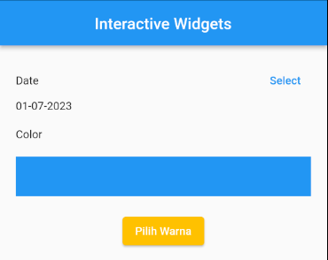

Disini kita akan mencoba date picker dengan klik fitur “select” seperti pada gambar diatas

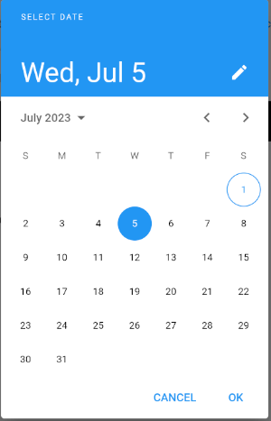

Ketika diklik, maka akan muncul pop up untuk memilih waktu yang diinginkan, lalu klik “OK”.

Lalu kita akan mencoba memilih warna (color picker) dengan klik fitur “Pilih warna”,   
Maka akan muncul pop up untuk memilih warna seperti pada gambar dibawah

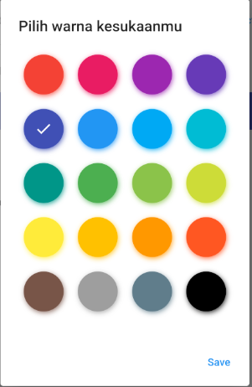

Ketika sudah memilih warna yang diinginkan, maka klik “Save”

Maka tampilan waktu dan warna yang sudah kita pilih akan berubah seperti gambar berikut

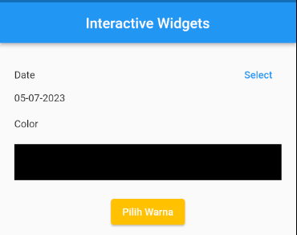

Disini waktu sudah berubah menjadi “5-07-2023” dan warna berubah menjadi hitam

1. Implementasikan file picker seperti yang dicontohkan pada video



Jika fitur “Ambil dan Buka” sudah diklik, maka akan muncul pop up untuk mengakses file yang ada didevice seperti pada gambar berikut

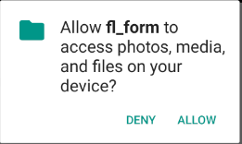

Disini kita akan diarahkan untuk pada file gambar yang ingin dipilih.

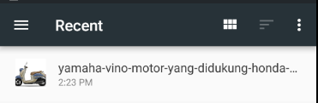

Maka implementasi file picker sudah berhasil